Les TOP 5 des randonnées en Tchéquie
en autocar
Suisse tchèque + Paradis de Bohême et Prague

Un beau circuit depuis les Villes thermales vers la belle région de Ceskosaske Svycarsko (Suisse tchèque) vers le Paradis de Bohême – avec Prague à la fin
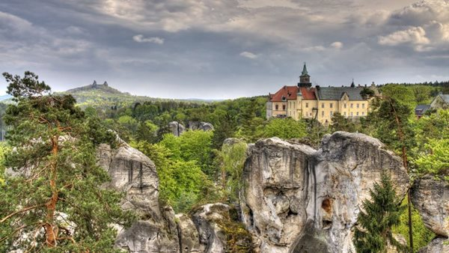

1er jour : France – Loket (Karlovy Vary)

Entrée en Tchéquie - accueil par votre guide à l'hôtel St Florian / St Ferdinand dans la petite ville médievalle de Loket – entouré dans les méandres de la rivière Ohre

Dîner avec grillade – soirée animée par la musique

Logement à l’hôtel St Florian 3* au centre de Loket

2e jour : Loket – randonnée Svatosske skaly

Petit déjeuner buffet et check out
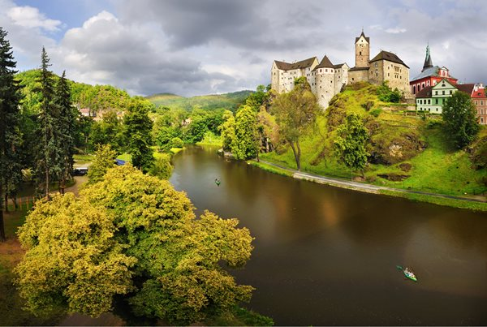
Départ avec votre guide pour la première randonnée dans les environs de Loket – le long de la rivière Ohre...par la Parc national Svatosske skaly jusqu’à la plus grande ville thermale en Bohême Karlovy Vary
Variante courte jusqu’à Doubi 9.5 km ou jusqu’à Karlovy Vary : 17.5 km

Déjeuner à Karlovy Vary – au restaurant panoramique Diana.

Après-midi à Karlovy vary – promenade sous les colonnades – possibilités de goûter l’eau des sources curatives (source du Geyser), colonnade du Moulin ou colonnade des vergers...

Poursuite vers la Bohême du Nord – région de la Suisse tchèque

Arrivée à Decin et logement à l’hôtel Ceska Koruna*** à Decin en Bohême du Nord

Dîner et logement à l’hôtel

3e jour : Decin - Suisse tchèque

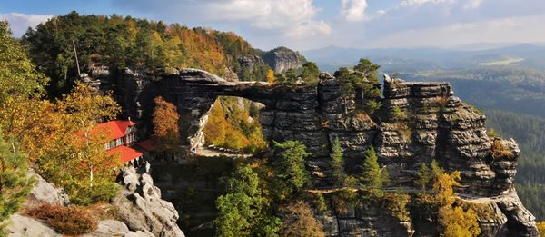
Après le petit déjeuner départ pour une randonnée d’une journée (12 km et 22 km environ) à travers la région protégé par l’Etat « Suisse tchèque » de Hrensko : départ via les canyons « Calme » et « Sauvage » (une partie à pied 2 km + une partie en barques) et poursuite du sentier via Mezna vers la porte Pravcicka - superbes panoramas depuis des beaux points de vues

Panier repas pour déjeuner

La variante de 22 km s’étend jusqu’à Mala Pravcicka brana

Dîner et logement à Decin***

4e jour : DECIN – Jetrichovice - Detenice

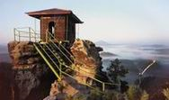
Après le petit déjeuner check out et départ en autocar pour les randonnées dans les environs de Jetrichovice :

1.variante de 14 km depuis Jetrichovice vers le point de vue « Marinina Vyhlidka » à travers des différentes formations rocheuses comme Vileminina Stena, Rudolfuv Kamen – pierre de Rodolphe, avec un detour vers le château des brigands « Saunstejn », Vysoka Lipa, le Moulin Dolsky et retour vers Jetrichovice

2. variante de 10 km commençant à Jetrichovice – par les points des vues Mariina Vyhlidka et Rudolfuv Kamen jusqu’à Tokan – un des plus connu chalet touristique en Bohême du Nord; via les formations rocheuses Mysi Diry « Les Trous des souris » jusqu’à Doubice (chemin plus courte mais niveau difficile)

Déjeuner à Doubice à la fin de la randonnée...

En fin d’après-midi poursuite jusqu’à Detenice pour dîner et logement à l’hôtel Rustikal 3* (pour 3 nuits)

5e jour : Paradis de Bohême

Petit déjeuner buffet à l’hôtel.
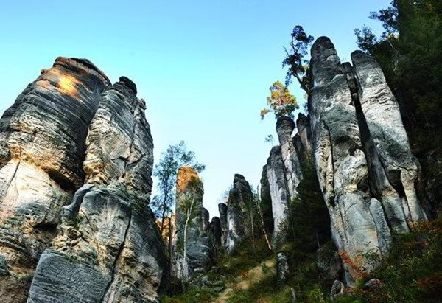
Caractéristique de la région
A quelques kilomètres de la ville de Jičín se dresse l’imposante cité de rochers de grès « Prachovské skály ». Près de Mnichovo Hradiště s’élance un autre labyrinthe de rochers de grès constitué par le sommet granitique « Mužský », les formations « Drábské světničky » et les blocs rocheux évoquant des châtelets romantiques. La zone de Hrubá Skála abrite, outre la cité de rochers, plusieurs châteaux et manoirs qu’admiraient jadis de nombreux artistes tchèques, dont l’éminent poète K. H. Mácha. Les plasticiens trouvaient goût à la zone de Maloskalsko caractéristique par une série de cités de rochers de grès de taille plus modeste, de formations de rochers bizarres et de ruines de châteaux forts surplombant la vallée de la rivière Jizera.

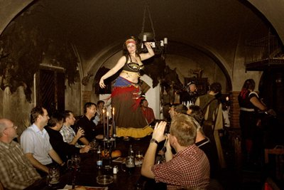
Ensuite départ en car pour une excursion dans la région rocheuse protégée par l’Etat. Arrêt à Kost pour voir le château gothique et randonnée à Hruba Skala : balade à travers ce labyrinthe des différentes formations rocheuses vers les points de vue « Marinina Vyhlidka » d’où belles vues des châteaux de Trosky et Hruba Skala – circuit jusqu’au château de Valdstejn et retour via le « Chemin d’Or de cesky Raj »

Dîner et logement à l’hôtel Rustical***

Soirée médiévale :
En fin de journée retour à l’hôtel et visite de la petite brasserie local (dégustation de la bière).
Dîner style Moyen Age dans un cadre exceptionnel d’une gargotte aménagée dans le style d’époque – programme et danses, chevaliers, cracheurs du feu etc.... pendant la soirée, menu grillades

6e jour : Paradis de Bohême

Petit déjeuner buffet à l’hôtel.

Départ en autocar pour la randonnée dans la ville rocheuse « Prachovske skaly » jusqu’à l’hôtel Skalni Mesto .... de belles formations rocheuses avec des points de vues sur la région de Paradis de Bohême tout le long du trajet. Déjeuner panier pique-nique.

Fin d’après midi – temps LIBRE à Jicin – belle petite ville historique réputée dans les comptes de fées tchèques.

Dîner et logement à l’hôtel Rustical***

7e jour : Detenice – Kutna hora - PRAGUE

Après le petit déjeuner départ à Prague
Dans la matinée visite de la ville moyennageuse de Kutna hora

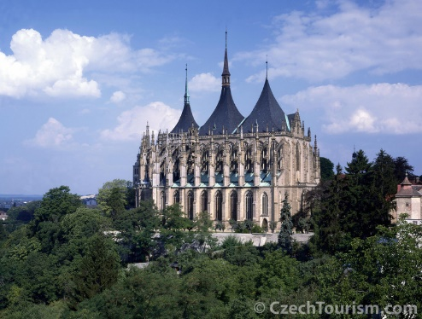
Excursion à Kutna hora qui se trouve à 60 km à l’est de Prague : Les revenus tirés des mines d’argent de Kutná Hora augmentèrent au Moyen Âge le prestige de la Couronne de Bohême. A cette époque-là, Kutná Hora est devenue la ville tchèque la plus importante et la plus riche. Les principaux monuments architecturaux de Kutná Hora sont l’église gothique Saint-Jacques (1330) et l’imposante cathédrale Sainte-Barbe (1388), patronne des mineurs. Parmi d’autres trésors artistiques de la ville, signalons la Cour italienne (XIIIe siècle) qui servit d’hôtel de la monnaie et quelques jolies maisons patriciennes.
Kutná Hora compte encore d’autres attractions touristiques telles que l’ancienne école latine et avant tout l’église conventuelle située dans le quartier de Sedlec comportant un curieux ossuaire dont l’intérieur est constitué exclusivement d’os humains.

Déjeuner dans un restaurant typique local et arrivée à Prague en fin d’après-midi.

Installation à l’hôtel...

Vers 19.00 h départ en autocar et en compagnie de votre guide pour la
SOIREE TYPIQUE dans une KOLIBA : dîner typique avec animation folklorique. Les danseurs présentent les danses des différentes régions de la Bohême. Le dîner est composé de mets typiques avec boissons à volonté. Suggestion de menu :
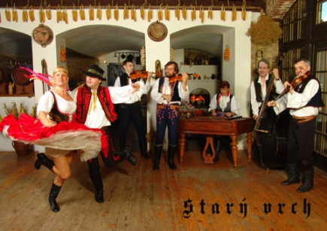
Apéritif
Crème aux légumes et champignons de bois
Assiette tchèque avec du canard rôti – pomme de terre
Gâteaux aux pommes et noix
Boissons à volonté : vin, bière, sodas, café

Après la soirée promenade dans Prague sous les illuminations…

Logement à l’hôtel.

8e jour : Prague – retour France

Après le petit déjeuner retour en France

PRIX GROUPE : logement dans les hôtels ***

639 EUR par personne en ch.DBL

suppl.single : 254 EUR

Le prix comprend :
- logement aux hôtels Florian 3*, Ceska Koruna *** à Decin, Rustical et Avion 3* à Prague (7 nuits)
- pension complète durant tout le séjour (13 repas)
- dont la soirée avec cochon grillé à Loket (avec animation)
- dont une soirée médievalle à Detenice (menu typique et spectacle médieval)
- soirée Koliba à Prague (avec spectacle folklorique et boissons à volonté)
- dont 3 paniers repas pour les journée des randonnées
- accompagnement et guide francophone durant tout le voyage
- entrées au Prachovske skaly ; Cathédrale St barbe à Kutna hora et la Cour Italienne à Kutna hora ; funiculiare à Karlovy vary
- randonnées avec cachets IVV

Chaque 21e personne gratuite (chauffeur ou responsable de groupe)

